25 de Diciembre
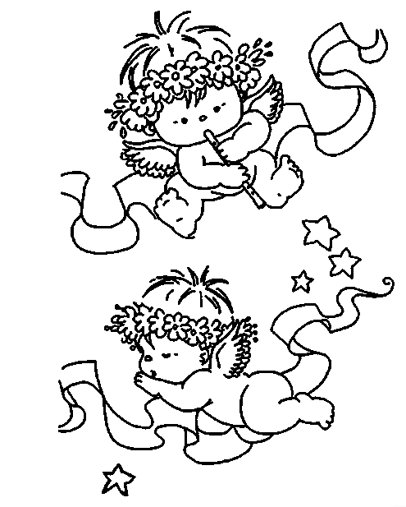

JESÚS NACE POR USTEDES, NIÑOS, para que disfruten de la ternura de un RECIÉN NACIDO, llamado a disipar las tinieblas del error con la RADIANTE LUZ DE LA NAVIDAD.
JESÚS NACE POR USTEDES, JÓVENES, llamados a responder con fidelidad a CRISTO. Una fidelidad que se ha de vivir en las situaciones de cada día…
JESÚS NACE POR USTEDES, EDUCADORES, llamados a utilizar la PEDAGOGÍA DEL AMOR, para ORIENTAR en la duda, CORREGIR en el error y ESTIMULAR en el progreso.
JESÚS NACE POR USTEDES, PADRES, para que acepten con serenidad los inevitables sufrimientos de la vida cotidiana, para que encaminen a los hijos con dulzura y los corrijan con firmeza.
JESÚS NACE POR USTEDES, QUERIDOS ANCIANOS, que según San Juan Pablo II- son TESOROS PARA LA IGLESIA Y BENDICIÓN PARA EL MUNDO. Ustedes brindan una FE simple y heroica. Ofrecen TERNURA, PACIENCIA Y CONSTANCIA, virtudes que nacen desde lo profundo de un corazón puro como el de un niño.
JESÚS NACE POR USTEDES, QUERIDOS ENFERMOS, para consolarlos en las angustias y dificultades, para fortalecerlos en los momentos de cansancio.
JESÚS NACE POR CADA UNO DE NOSOTROS, para que poniendo en práctica el lema de la JORNADA MUNDIAL DE LA PAZ número 50, que se celebrará el 01 de enero de 2017: “LA NO VIOLENCIA: ES ESTILO DE POLÍTICA PARA LA PAZ”, seamos artífices de una verdadera PAZ MUNDIAL.

